Loke 1.2 – becifringer (af Lasse Steen Bohnstedt)

Intro
/ F G …. / G … G F# F E / E ……. / E … E F F# G /
/ G …… / G … G F# F E / E ……../ E …….. /

C/g
……… Lever jeg eller er jeg død? ……..
D/a Eb/bb A
Kommer det blod fra mit eget kød?
G# Bb
Hvad laver jeg i det her hul?
G E
Er det genskæret fra mit sejrsbål?

C G
Næh, se nu hvem, der kommer der:
A Bb A
Frelseren selv og hans frelsens hær!
G# Bb
Du får ikke solgt noget her
G E
Du' et får i fåreklær!

(wolf interval)

G Am
For jeg har ledt dine børn i syndens sikre favn
Em
Og jeg har lært dem at erstatte kærlighed med savn
F D/f#
Og jeg skænkede dem ilden, og jeg tog mig betalt
G E/g#
Og de stolede kun på mig, da det virkelig gjaldt!

Am G/b C C/g F Esus
Sæt mig nu løs, tøs! for ulven skal ha' sin nam nam!
Am G/b C C/g F
Jeg ku' kun vinde krigen, for jeg er helt uden skam!
Esus F7 E
I min helteham stikker jeg Verden i brand!

/ Am … / … / Em … / … / F … / D/f# … / G … / E/g# … /

(wolf interval)
C G
Du har jo tabt, det ser du nu
A Bb A
Der' ingen grund, der er ingen Gud
G# Bb
Der' kun det lort, vi selv skider ud
G E
Så tør dine øjne tøs, lad vær' og tud'!

(wolf interval)
G Am
For jeg har taget dine børn, det var næsten for nemt
Em
Og jeg brugte dem grundigt, før du fik dem igen
F D/f#
Og jeg skænkede dem Månen, og jeg tog mig betalt
G E/g#
Og de stolede kun på mig, da det virkelig gjaldt!

Am G/b C C/g F Esus
Ja jeg sad på min trone og så, at alting var ondt!
Am G/b C C/g F
Alle djævlene vrælede, mens rosset det blev rykket rundt!
Esus F7 E
I sygeste bad ass stil styrer jeg festen for vildt!

/ Am … / … / Em … / … / F … / D/f# … / G … / E/g# … /

(wolf interval)
For jeg har dræbt dine børn!

G Am
Ja jeg har dræbt dine børn, de stod stille som lam!
Em
Mens de skrev tykke bøger om, at du og jeg er den samme!
F D/f#
Og jeg lovede dem Himlen, og jeg tog mig betalt
G E/g#
Og de stolede kun på mig, da det virkelig gjaldt!

Am G/b C C/g F Esus
Så nu gi'r du mig din plads i Himlens slot!
Am G/b C C/g F
Nej, jeg vil ikke ha' din tilgivelse! Du kan stikke den skråt op!
Esus F7 E
De gode græder snot De selvfede tror, det går skidegodt!

Am G/b C / C/g … / F … / … / Esus … / … /
Sæt mig fri, sæt mig fri!
/ Am … / G/b … / C … / C/g … / F … / …. /
E F7 E
Jeg drak deres blod som vin mens gnomerne skreg af grin!

(crash)
Hvor blev du af? ...
(wolf interval)
Outro: / Am … / … / Em … / … / F … / D/f# … / G … / E/g# … /
Rettigheder: http://lassesb.host-ed.me/Musik/Hjemmelavede/Loke/

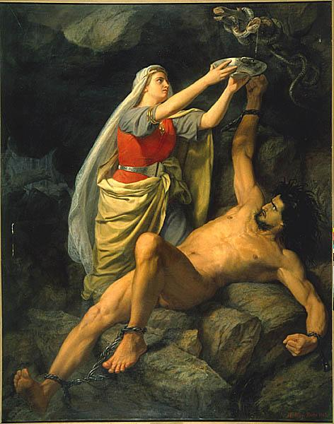
Loke och Sigyn af Maarten Eskil Winge, 1890

